Mavzu: PHP dasturlash tilida oddiy skript yozish va HTML forma ma’lumotlarini qabul qilish
1. Ishdan maqsad
Ushbu laboratoriya ishining maqsadi talabalarga PHP dasturlash tilining asoslari, server tomonida ishlovchi skriptlarning vazifasi, HTML formalar bilan ishlash hamda foydalanuvchi tomonidan kiritilgan ma’lumotlarni PHP yordamida qabul qilish va qayta ishlash bo‘yicha amaliy ko‘nikmalarni hosil qilishdan iborat.
2. Nazariy qism
2.1. PHP dasturlash tili haqida
PHP (Hypertext Preprocessor) — bu server tomonida ishlovchi dasturlash tili bo‘lib, asosan veb-saytlar va veb-ilovalar yaratishda qo‘llaniladi. PHP kodi foydalanuvchi brauzeriga emas, balki serverda bajariladi va natijasi HTML ko‘rinishida foydalanuvchiga yuboriladi.
PHP quyidagi imkoniyatlarga ega:
- HTML bilan birgalikda ishlash
- Forma ma’lumotlarini qabul qilish
- Ma’lumotlar bazasi bilan ishlash
- Sessiya va cookie larni boshqarish
- Dinamik veb-sahifalar yaratish
PHP fayllari .php kengaytmaga ega bo‘ladi.
2.2. Server tushunchasi
PHP ishlashi uchun web-server kerak bo‘ladi. Eng ko‘p ishlatiladigan lokal server paketlari:
- XAMPP
- WAMP
- OpenServer
Ular tarkibida:
- Apache (server)
- PHP interpretatori
- MySQL/MariaDB mavjud bo‘ladi
2.3. HTML forma tushunchasi
HTML forma — foydalanuvchidan ma’lumot kiritish uchun ishlatiladi. Forma orqali yuborilgan ma’lumotlar serverga jo‘natiladi va PHP yordamida qayta ishlanadi.
Forma quyidagi asosiy atributlarga ega:
- action — ma’lumot yuboriladigan fayl nomi
- method — ma’lumot yuborish usuli (GET yoki POST)
Misol:
<form action="result.php" method="post">
2.4. GET va POST metodlari
GET metodi
- Ma’lumotlar URL satrida ko‘rinadi
- Kichik hajmdagi ma’lumotlar uchun ishlatiladi
- Xavfsiz emas
Misol:
http://localhost/result.php?ism=Ali
PHP da olish:
$_GET['ism'];
POST metodi
- Ma’lumotlar yashirin yuboriladi
- Katta va maxfiy ma’lumotlar uchun ishlatiladi
- Eng ko‘p qo‘llaniladi
PHP da olish:
$_POST['ism'];
2.5. PHP superglobal o‘zgaruvchilari
PHP da forma ma’lumotlarini olish uchun superglobal massivlar ishlatiladi:
- $_GET
- $_POST
- $_REQUEST (GET va POST ni birgalikda)
Misol:
$ism = $_POST['ism'];
3. Amaliy qism
3.1. HTML forma yaratish
index.html nomli fayl yaratiladi.
<!DOCTYPE html>
<html>
<head>
<meta charset="UTF-8">
<title>PHP Forma</title>
</head>
<body>
<h2>Talaba ma’lumotlarini kiritish</h2>
<form action="result.php" method="post">
Ism: <input type="text" name="ism"><br><br>
Familiya: <input type="text" name="familiya"><br><br>
Yoshi: <input type="number" name="yosh"><br><br>
<input type="submit" value="Yuborish">
</form>
</body>
</html>
3.2. PHP skript yaratish
result.php nomli fayl yaratiladi.
<?php
$ism = $_POST['ism'];
$familiya = $_POST['familiya'];
$yosh = $_POST['yosh'];
echo "<h3>Kiritilgan ma’lumotlar</h3>";
echo "Ism: " . $ism . "<br>";
echo "Familiya: " . $familiya . "<br>";
echo "Yoshi: " . $yosh;
?>
3.3. Fayllarni joylashtirish
- index.html va result.php fayllarini htdocs papkasiga joylashtiring
- XAMPP ni ishga tushiring (Apache ON)
- Brauzerda quyidagi manzilni oching:
Topshiriqlar:
5-topshiriq
Forma maydonlari:
- ism (text)
- familiya (text)
- jins (radio)
- viloyat (select)
- telefon (tel)
Vazifa: Tanlangan qiymatlarni PHP da chiqarish.
Kod:
<?php
if ($_SERVER["REQUEST_METHOD"] == "POST") {

$ism = $_POST['ism'];
$familiya = $_POST['familiya'];
$jins = $_POST['jins'];
$viloyat = $_POST['viloyat'];
$telefon = $_POST['telefon'];

echo "<h3>Kiritilgan ma'lumotlar:</h3>";
echo "Ism: " . $ism . "<br>";
echo "Familiya: " . $familiya . "<br>";
echo "Jins: " . $jins . "<br>";
echo "Viloyat: " . $viloyat . "<br>";
echo "Telefon: " . $telefon . "<br><hr>";
}
?>

<!DOCTYPE html>
<html>
<head>
<meta charset="UTF-8">
<title>Talaba ma'lumotlari</title>
</head>
<body>

<h2>Talaba ma’lumotlarini kiriting</h2>

<form method="post" action="">

Ism: <input type="text" name="ism" required><br><br>

Familiya: <input type="text" name="familiya" required><br><br>

Jins:
<input type="radio" name="jins" value="Erkak" required> Erkak
<input type="radio" name="jins" value="Ayol"> Ayol
<br><br>

Viloyat:
<select name="viloyat" required>
<option value="">-- Viloyatni tanlang --</option>
<option value="Toshkent shahri">Toshkent shahri</option>
<option value="Toshkent viloyati">Toshkent viloyati</option>
<option value="Andijon">Andijon</option>
<option value="Buxoro">Buxoro</option>
<option value="Farg'ona">Farg'ona</option>
<option value="Jizzax">Jizzax</option>
<option value="Namangan">Namangan</option>
<option value="Navoiy">Navoiy</option>
<option value="Qashqadaryo">Qashqadaryo</option>
<option value="Samarqand">Samarqand</option>
<option value="Sirdaryo">Sirdaryo</option>
<option value="Surxondaryo">Surxondaryo</option>
<option value="Xorazm">Xorazm</option>
<option value="Qoraqalpog'iston Respublikasi">Qoraqalpog'iston Respublikasi</option>
</select>
<br><br>

Telefon: <input type="tel" name="telefon" required><br><br>

<input type="submit" value="Yuborish">

</form>

</body>
</html>

http://localhost/index.php
Natija:
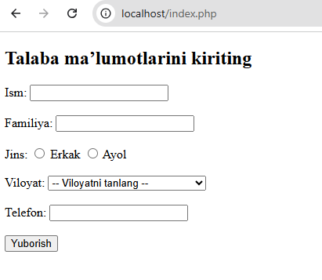
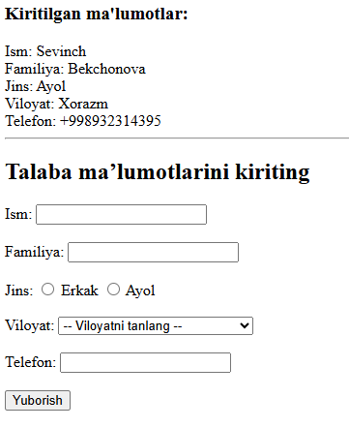
Xulosa
Ushbu laboratoriya ishini bajarish jarayonida PHP dasturlash tilining asosiy tushunchalari o‘rganildi hamda server tomonida ishlovchi skriptlar bilan ishlash bo‘yicha amaliy ko‘nikmalar hosil qilindi. HTML forma yaratish, foydalanuvchi tomonidan kiritilgan ma’lumotlarni POST metodi orqali serverga yuborish va ularni PHP yordamida qabul qilib, ekranga chiqarish jarayoni amalda bajarildi.
Shuningdek, PHP ning $_POST superglobal massivi yordamida forma maydonlaridan kelgan ma’lumotlarni olish va qayta ishlash usullari o‘zlashtirildi. Forma elementlari (text, radio, select, tel) bilan ishlash tajribasi orttirildi.
Natijada, talaba oddiy dinamik veb-sahifa yaratish, foydalanuvchi ma’lumotlarini qayta ishlash va server bilan ishlashning asosiy tamoyillarini tushunib oldi. Bu bilimlar kelgusida ma’lumotlar bazasi bilan ishlash va murakkabroq veb-ilovalar yaratish uchun asos bo‘lib xizmat qiladi.

